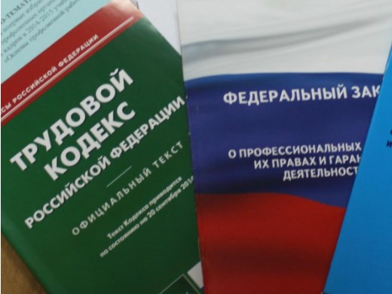Правовая инспекция труда Профсоюза | КАЛУЖСКАЯ ОБЛАСТНАЯ ОРГАНИЗАЦИЯ  ОБЩЕРОССИЙСКОГО ПРОФСОЮЗА ОБРАЗОВАНИЯ  https://www.eseur.ru/kaluga/  Информационный листок №8.  Работодатель обязан информировать работников об их трудовых правах

Приказ Министерства труда и социальной защиты РФ от 17 декабря 2021 г. № 894 «Об утверждении рекомендаций по размещению работодателем информационных материалов в целях информирования работников об их трудовых правах, включая право на безопасные условия и охрану труда»
Работодателям даны рекомендации по размещению информационных материалов в целях информирования работников об их трудовых правах
Работодатели могут размещать указанные информационные материалы следующими способами:
- тиражированием (распространением) печатной продукции и видеоматериалов;
- распространением материалов через кабинеты охраны труда или уголки по охране труда;
- размещением на внутреннем корпоративном веб-портале или веб-сайте работодателя (при наличии);
- рассылкой по электронной почте/проведением онлайн-опросов;
- проведением телефонных интервью и собеседований.
В рекомендациях также приведен примерный порядок размещения работодателем информационных материалов в зависимости от выбранного им способа их размещения.
Настоящий Приказ вступает в силу с 1 марта 2022 года.

Калужская областная организация Профсоюза работников народного образования и науки РФ

Тел.факс: 57-64-69, prokaluga@mail.ru
Калуга, январь, 2022
https://www.eseur.ru/kaluga/

